Základní škola a Mateřská škola Žabčice, okres Brno-venkov, příspěvková organizace
Školní 447, 664 63 Žabčice
Zastoupená Mgr. Kateřinou Maňák Svobodovou, ředitelkou školy
IČO: 65 26 48 43
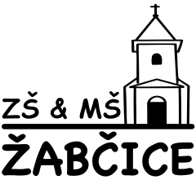

Žádost o integraci – školní rok 2024/2025

Žádám o integraci mého dítěte Matyáš Koutek

Narozeného 16.1.2014

bytem Sportovní 559, Žabčice

třída 4.

třídní učitelka Mgr. Kateřina Maňák Svobodová

důvod zařazení doporučení SPP Brno

Zavazujeme se postupovat dle předložených individuálních výchovně vzdělávacích plánů a se všemi pedagogickými pracovníky, kteří se na přípravě plánů podíleli, pravidelně každý měsíc konzultovat zadanou domácí přípravu. Dále se zavazujeme docházet na kontroly do poradny dle plánu.
Jsme si vědomi, že nedodržení závazných postupů může být důvodem k rozhodnutí ředitelky školy o zrušení integrace žáka.

Přílohou této žádosti je doporučení odborného pracoviště k integraci žáka podle Vyhlášky č.27/2016 ze dne 5.8.2024 (číslo spisu 150070357) o vzdělávání dětí, žáků a studentů se speciálními vzdělávacími potřebami a žáků nadaných.

jméno zákonného zástupce ………………………………………………………………..

tel. ……………………………………

………………………………………..
podpis zákonného zástupce

